The big five/ teoría de los 5 grandes (Goldberg)
Una de las teorías más conocidas dentro de las teorías de rasgos, es la teoría de los 5 grandes del psicólogo Lewis Goldberg. Este modelo intenta definir los aspectos de la personalidad de un individuo a través de 5 factores o rasgos. Defiende, por tanto, que los rasgos de cada persona pueden agruparse en 5 grandes dimensiones. Éstos suelen recibir los siguientes nombres: factor O- Openness (apertura a las nuevas experiencias), factor C- Conscientiousness (responsabilidad), factor E- Extraversion (extroversión), factor A- Agreebleness (amabilidad) y factor N- Neuroticism (neuroticismo o inestabilidad emocional), formando así el acrónimo “OCEAN”.
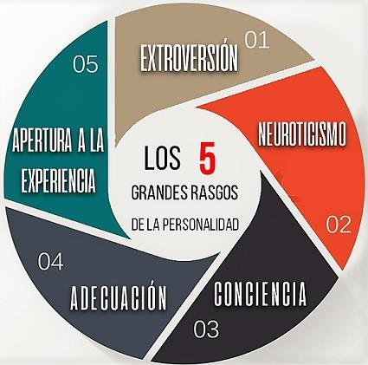

Cada uno de los rasgos está constituido por un conjunto de rasgos de personalidad más específicos:

(Factor O): Apertura a la Experiencia

Muestra en qué grado un sujeto tiende a buscar nuevas experiencias personales y concibe de una manera creativa su futuro. La persona abierta a la experiencia tiene una relación fluida con su imaginación, aprecia el arte y la estética, y es consecuente con sus emociones y la de los que le rodean. Prefieren romper con la rutina y suelen poseer conocimientos sobre amplios temas debido a su curiosidad intelectual. Su opuesto es la persona cerrada a la Experiencia (o al Cambio). Éstos tienen intereses más convencionales. Disfrutan de lo sencillo más que de lo complejo, ambivalente y sutil. Suelen observar las ciencias o el arte como disciplinas poco prácticas. Prefieren la familiaridad a lo novedoso; son moderados y apegados a la tradición.

(Factor C): Responsabilidad

Este rasgo de personalidad se refiere a cuán centrado está el sujeto en sus objetivos, además de cuán disciplinado se muestra para la consecución de dichos fines.
Podríamos decir que la persona con alta puntuación en el factor C es un individuo organizado, con capacidad de concentración, que termina sus tareas y que piensa antes de tomar una decisión, sin perder la perspectiva a medio y largo plazo. En definitiva, la responsabilidad se plasma en, por una parte, pensar y planear las cosas de un modo estructurado y detallado, y por otra parte, pasar de las ideas a la práctica

(Factor E): Extraversión

Define el grado en que el sujeto se muestra abierto con los demás y canaliza su energía en contextos sociales. Dicho de otro modo, el factor E examina cuánto le agrada a un sujeto estar rodeado de otras personas, cuánto le gusta expresarse ante los demás, etc. Su opuesto es la Introversión, que se caracteriza en personas reservadas, que a menudo son tachados de antipáticos. Suelen ser ciertamente independientes, prefieren la rutina y el ambiente familiar. Prefieren estar solos y no les agrada formar parte de bullicios de gente, lo cual no quiere decir que sean menos felices. Frecuentemente se muestran tan animados como el que más en círculos estrechos de amistad. Son más reflexivos que los extrovertidos, y tienden menos a la acción.

(Factor A): Amabilidad

Es el grado en que la persona se muestra respetuosa, tolerante y tranquila. La persona amable es aquella que confía en la honestidad de los otros individuos, tiene vocación para ayudar y asistir a quien lo necesite, se muestra humilde y sencillo, y es empático hacia las emociones y sentimientos ajenos.

(Factor N): Estabilidad emocional

La estabilidad emocional define en qué grado una persona afronta sin problema las situaciones complicadas de la vida. Los sujetos tranquilos, no muy proclives a sentir rabia o a enfadarse, suelen permanecer animados y gestionan muy bien sus crisis personales. En cambio, lo contrario a la estabilidad emocional es el neuroticismo. Son personas con problemas para equilibrar sus emociones y que suelen experimentar cambios de humor bruscos.

